Тема: Декабристський рух на Україні.
Мета: поглиблювати знання учнів з історії суспільно- політичних рухів на Україні в першій чверті ХІХ ст. Формувати уявлення учнів про декабристський рух на Україні, , проаналізувати діяльність декабристів в Україні та історичне значення декабристського руху, розвивати та удосконалювати вміння учнів працювати із документами та іншими історичними джерелами, історичною картою, вивчити нові терміни та дати, відпрацювати вміння і навички учнів складати і виступати з короткими історичними довідками у вигляді фліпбуків. Виховувати шанобливе ставлення до минулого, прагнення досліджувати його.
Обладнання: підручник, карта, інтерактивна дошка, проектор.
Тип уроку: комбінований.
Структура уроку:
І Організаційний момент.
ІІ Актуалізація опорних знань та вмінь учнів.
ІІІ Вивчення нового матеріалу.
1 Виникнення таємних організацій на Україні.
2 Україна в програмних документах декабристів.
3 Повстання та поразка декабристів.
ІVЗакріплення нових знань та вмінь учнів.
V Підсумок уроку.
VІ Домашнє завдання.
Хід уроку:
І Організаційний момент.
ІІ Актуалізація опорних знань та вмінь учнів.
Учні мали випереджувальне завдання. Після екскурсії до краєзнавчого музею вони мали працювати в групах та представити виготовлені фліпбуки.
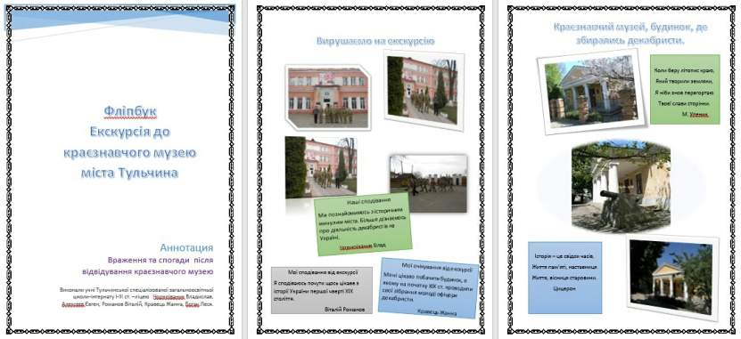
В даному випадку фліпбук це книга – зошит вражень, роздумів та фото після екскурсії до краєзнавчого музею міста Тульчина ,на тему : «Декабристи в Тульчині».Зразок фліпбука:
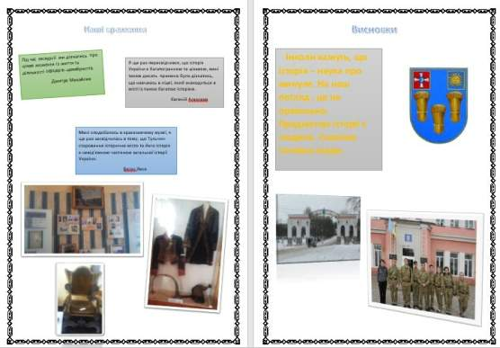
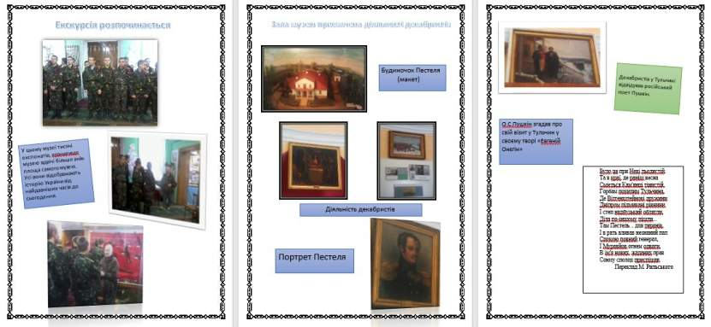

ІІІ Вивчення нового матеріалу.
1 У 1816 році у Петербурзі виникла офіцерська таємна організація «Союз порятунку» , з 1818 року «Союз благоденства». Утворювались місцеві управи в гарнізонних містах. В Україні вони були в Тульчині і Полтаві. Тульчинську управу очолював Павло Пестель.
Робота з картою.
В 1821 році «Союз благоденства» розпався , члени Тульчинської управи проголосили створення Південного товариства.

Учням на інтерактивній дошці демонструється в процесі розповіді мультимедійна презентація.
Слайд 1-6
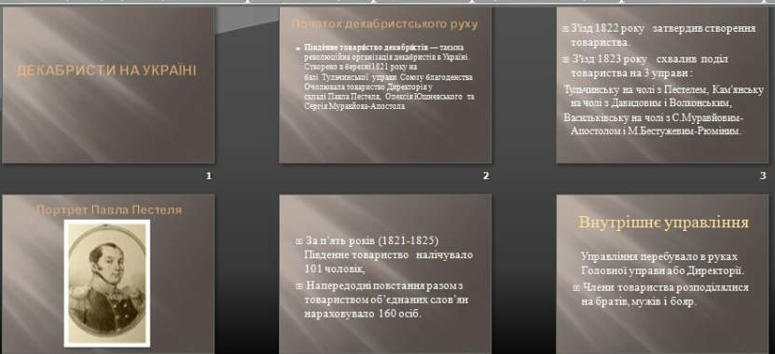
Учні записують в зошит дати.
2 Учасники Київського з’їзду Південного товариства схвалили написану Пестелем програму – «Руську правду».
Слайд 7-9 Розглядаєм зміст програми.
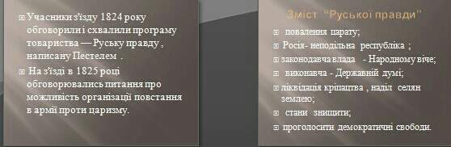

Одним із видів домашнього завдання було повторити тему декабристського руху із всесвітньої історії.
Проводимо порівняльну характеристику «Конституції» Муравйова та «Руської правди» Пестеля. Таблицю заповнюєм в зошиті
Положення | Конституція | Руська правда
1 Державний устрій
2 Ставлення до кріпосного права
3 Виборча система
4 Доля України

Працюємо над новим поняттям.
Федерація – форма державного устрою, союзна держава, яка складається з ряду державних утворень.

3 Робота з підручником.Прочитавши текст, вони мають дати відповідь на запитання: як розгортались події на Україні в грудні 1825 року? Чому повстання Чернігівського полку на Україні отримло поразку?
Місцем державного перевороту обрали Україну. Члени Південного товариства планували заарештувати Олександра І влітку 1826 року під час військових маневрів в Україні. Але несподівано помирає цар, повстання відбулось в Петербурзі 14 грудня 1825 р. і закінчилося поразкою. 29 грудня піднявся Чернігівський полк, але його виступ 3 січня 1826 року придушили.
Слайд
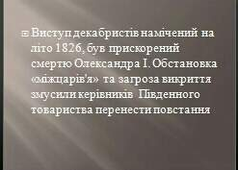
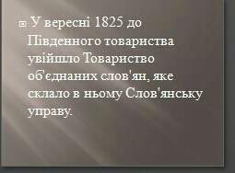

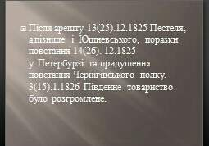
ІV Закріплення нових знань та вмінь учнів.
Проводиться у вигляді гри «Ти мені – я тобі». Учні задають один одному запитання з нової теми.
V Підсумок уроку.
У 20-30-ті рр. Україна стала ареною різних суспільно-політичних рухів. Російські революціонери – декабристи прагнули до оновлення Російської держави, знищення самодержавства та кріпацтва. Українських патріотів не влаштовувало те, що вони не погоджувалися на відродження Української держави.
VІ Домашнє завдання.
1 Опрацювати параграф підручника.
2 Позначити на контурній карті населені пункти України, у яких розміщувались управи Південного товариства.

